
ПЕНСИОННЫЙ ФОНД
РОССИЙСКОЙ ФЕДЕРАЦИИ

ГОСУДАРСТВЕННОЕ УЧРЕЖДЕНИЕ -
ОТДЕЛЕНИЕ ПЕНСИОННОГО ФОНДА РОССИЙСКОЙ ФЕДЕРАЦИИ
ПО ВОЛОГОДСКОЙ ОБЛАСТИ
(ОПФР по Вологодской области)

ПРЕСС-РЕЛИЗ
г. Вологда

11 млн инвалидов получают выплаты Пенсионного фонда России
3 декабря отмечается Международный день инвалидов. В России эта дата имеет особое значение, поскольку в стране насчитывается 11 миллионов граждан с разной степенью инвалидности. Как и в большинстве стран, для российских инвалидов существует ряд мер государственной поддержки, часть из которых предоставляется Пенсионным фондом.

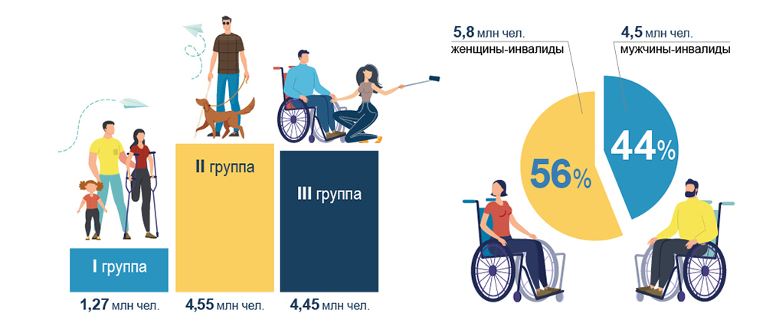
ПФР выплачивает инвалидам три вида пенсии: страховую, государственную и социальную.
Страховая пенсия выплачивается, если у инвалида есть хотя бы один день трудового стажа. Сегодня эту пенсию получают порядка 2,1 млн человек. Если человек с инвалидностью никогда не работал и у него нет стажа, Пенсионный фонд устанавливает социальную пенсию по инвалидности, которая сегодня назначена 2,2 млн человек. В основном такая пенсия устанавливается детям-инвалидам.
Государственная пенсия по инвалидности полагается тем, кто получил инвалидность в результате военной службы, подготовки или выполнения космических полетов, из-за радиационных или техногенных катастроф. Сегодня такую пенсию получает 36 тыс. инвалидов.
Получатели страховой и социальной пенсий по инвалидности при определенных условиях – наличии необходимых пенсионных коэффициентов и стажа, достижении пенсионного возраста – могут перейти на страховую или социальную пенсии по старости, которые назначаются в равном или более высоком размере.
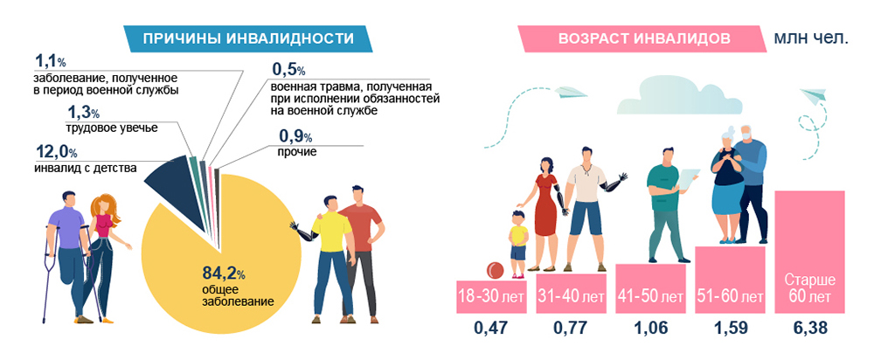
Право сразу на две пенсии, страховую по старости и государственную по инвалидности, есть у инвалидов вследствие военной травмы и инвалидов Великой Отечественной войны. Таких пенсионеров на сегодняшний день 38,7 тыс. человек.
Благодаря Федеральному реестру инвалидов (ФРИ) практически все выплаты гражданам с инвалидностью назначаются только по заявлению или совсем без него. Так, страховая и социальная пенсии по инвалидности с этого года оформляются автоматически, без обращения в клиентскую службу ПФР и сбора документов, исключительно по данным ФРИ об установленной инвалидности и другим сведениям, имеющимся в распоряжении Пенсионного фонда. Решение о назначении пенсии принимается в течение 5 рабочих дней после появления во ФРИ информации об инвалидности. Уведомление об оформленной пенсии направляется в личный кабинет на портале госуслуг либо по почте.
В этом году пенсии в проактивном формате назначены более 231 тыс. инвалидов. Продление пенсии также происходит автоматически, как только в реестре появляется информация о переосвидетельствовании.

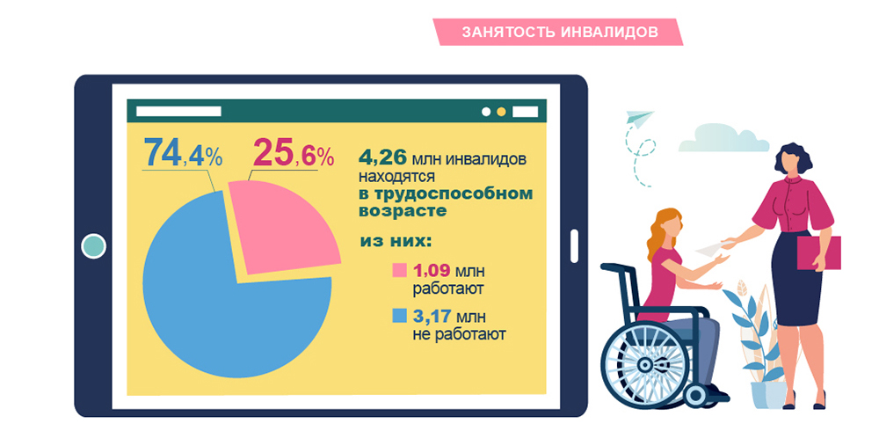

Помимо пенсий, ПФР предоставляет инвалидам ежемесячную денежную выплату (ЕДВ), размер которой зависит от группы инвалидности, а также денежную компенсацию набора социальных услуг. Он включает в себя лекарства и медицинские изделия, путевку в санаторий и проезд на пригородных электричках. Если инвалид не нуждается в этих услугах, он может полностью или частично получать набор деньгами. Ежемесячная денежная выплата также назначается инвалидам автоматически, с момента появления права.

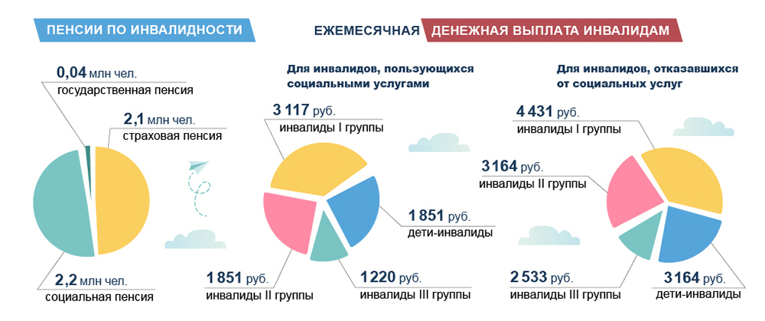

С 2022 года Пенсионный фонд предоставляет инвалидам выплаты, которые ранее назначались органами социальной защиты населения. Среди переданных мер поддержки – компенсация инвалидам 50% стоимости полиса ОСАГО. Такую выплату в течение года получили больше 10 тыс. инвалидов, которым транспорт необходим по медицинским показаниям в соответствии с программой реабилитации или абилитации.

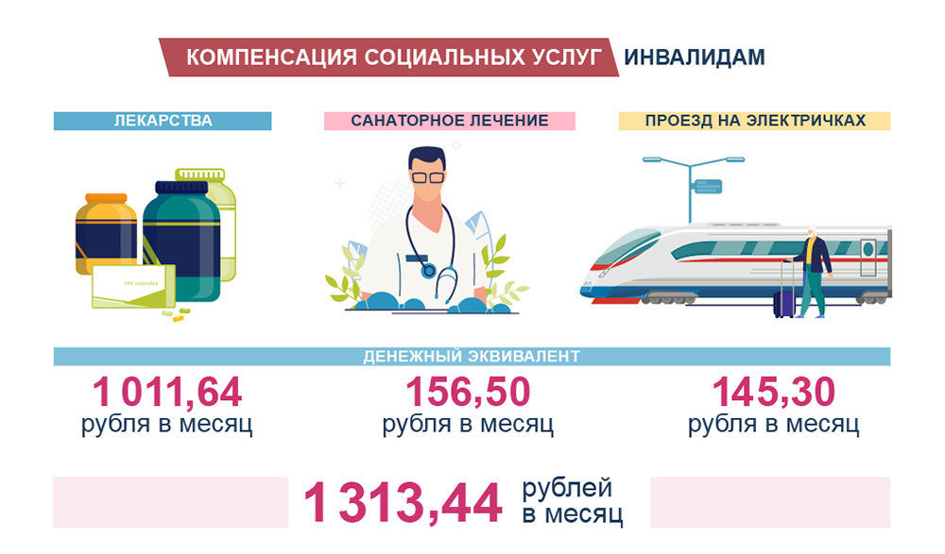

Выплаты Пенсионного фонда предусмотрены не только для людей с инвалидностью, но и для тех, кто ухаживает за ними. Для неработающих трудоспособных граждан, ухаживающих за инвалидами первой группы, такая выплата сегодня составляет 1,2 тыс. рублей в месяц. Родителям, усыновителям и опекунам детей-инвалидов, инвалидов с детства первой группы выплачивается 10 тыс. рублей в месяц за осуществление ухода.
Семьи, у которых есть сертификат материнского капитала, могут использовать его для социальной адаптации и реабилитации детей-инвалидов. Сертификат позволяет родителям компенсировать расходы на специализированные товары, включая функциональные кресла, подъемники, кровати с регулировкой, компьютеры, тактильные дисплеи, клавиатуры и пр.
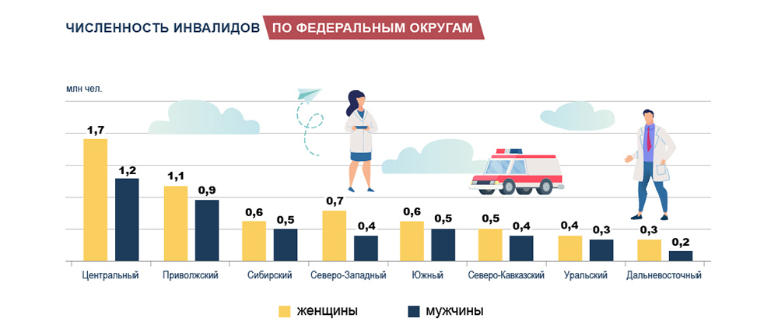

Со следующего года начнет работу Социальный фонд России, который объединит Пенсионный фонд и Фонд социального страхования. Благодаря объединению фондов оформление мер поддержки станет более удобным, что особенно важно для людей с ограниченными возможностями здоровья.
Сегодня инвалиду для получения полного объема социальной поддержки необходимо обращаться и в Пенсионный фонд, и в Фонд социального страхования. Пенсия по инвалидности, например, выплачивается ПФР, а средства реабилитации выдаются ФСС. Для распоряжения набором социальных услуг нужно подавать заявление и в Пенсионный фонд, и в Фонд социального страхования. В ПФР – для получения денежной компенсации услуг, в ФСС – для получения самих услуг, например путевки в санаторий.
Объединение услуг фондов даст возможность получить все эти меры поддержки в едином офисе клиентского обслуживания в рамках «одного окна», что позволит сэкономить время. То есть инвалиды смогут обращаться туда, куда удобно, будь то ближайшая клиентская служба Социального фонда или МФЦ. При этом фонд продолжит развивать систему проактивного назначения выплат и электронные сервисы. В перспективе граждане смогут получать еще больше услуг полностью онлайн без обращения в фонд.
Подготовлено по данным Федерального реестра инвалидов


Пресс-служба ОПФР
Полина Романовна Туркина
(8172) 78-68-10

